Návod sestavení nástavby pracovního vozíku – PV 439
Připravíme si hlavní dílky - střechu, skříň, která je složená z boků a čel a zesílení čela. Bočnice ohneme dle rysek o 90° od podlahy, střechu ohneme dle rysek tak, aby pasovala k čelům. Čela mají zámečky k bočnicím, připevníme je na vnitřních stranách. Rohy skříně zabrousíme jehlovým pilníčkem. Připevníme zesílení čela a ohneme spodní část ramena. Horní část ramena je složena ze dvou dílů lepených na sebe. Sestavenou horní část připevníme do otvoru v čelu. Horní a dolní části ramen spojíme.
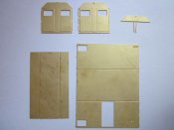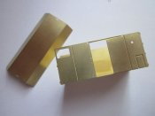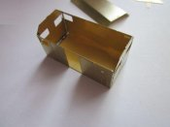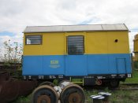
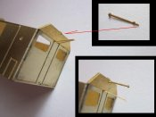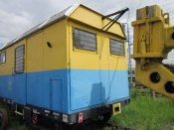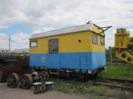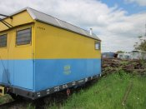
Vodící lištu pro dveře připevníme do otvorů v bočnici. Ohneme horní části dveří do tvaru "U" a dveře do lišty zavěsíme. Pokud dveře chcete nechat nehybné, můžou se pevně připevnit k bočnici. Připevníme madla a kliku do dveří. Do spodní části čela s ramenem ( otvor je připraven ), připevníme oko. Na bočnici - pravá část od dveří ještě připevníme drobné zesílení. Nástavbu připevníme k rámu. Brzdový válec přijde na stranu, kde nejsou dveře. Připevníme k rámu schody a dvě dle rysek ohnuté bedny. Původní ( dřevěnou ) podlahu od rámu vozíku PV nepoužijeme.
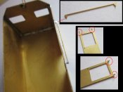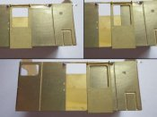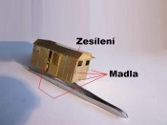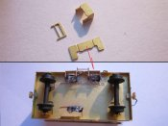
Po laku nástavbu zasklíme a připevníme střechu. Z vnější strany pak připevníme mříže a dvě brzdová ( červená ) kola. Rameno můžeme dozdobit lanem - černou nití, nebo slabým drátkem. Tím je model hotov. Vozík lze obohatit o drobný náklad.
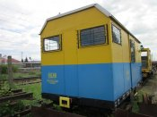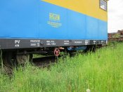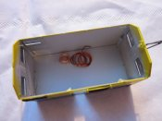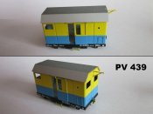

Fotografie dokončeného vozíku
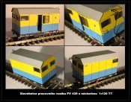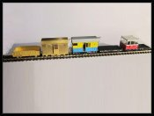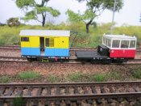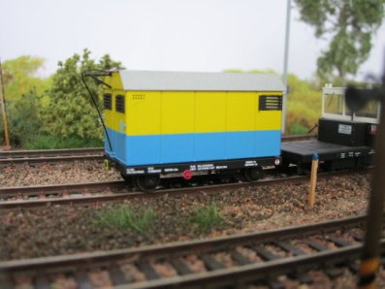
Děkujeme Vám za zakoupení tohoto výrobku a přejeme příjemnou stavbu. Více najdete na www.modely-masinek.cz

